MANUAL — LA PANTALLA DE SALIDAS
Sistema Nova Express · versión 01/09/2026 · las fotos son del sistema real
QUÉ ES ESTA PANTALLA
Salidas es la lista de todos los envíos, mes por mes. Es la pantalla donde se busca, se corrige, se controla contra la factura del courier y se ve en qué anda cada paquete. Todo lo demás del sistema toma sus números de acá.
Los envíos se muestran UN RENGLÓN POR BULTO. Un envío de tres cajas ocupa tres renglones: la celda de Bulto dice 1/3, 2/3 y 3/3. Los datos del envío (cliente, plata) van en el primero; las medidas y el peso, en cada uno.
LA BARRA DE ARRIBA
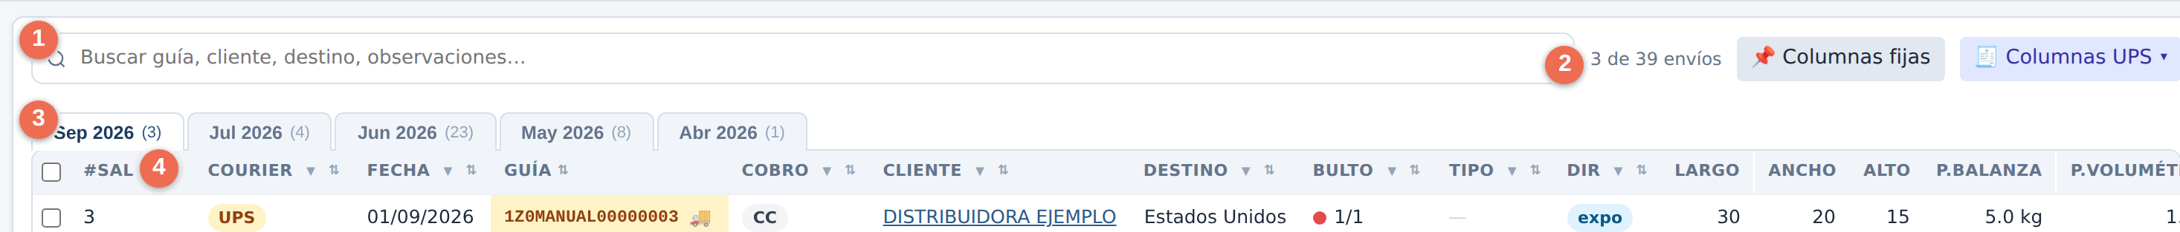
1 El buscador — busca por guía, cliente, destino u observaciones, dentro del mes que esté abierto.
2 El contador — dice cuántos envíos se están viendo sobre el total ("3 de 39"). Si no coincide, hay un filtro puesto.
3 Las solapas de mes — cada una con su cantidad. El mes NO es un filtro: es el período que se está mirando, y los botones de limpiar no lo tocan.
4 El ▼ de cada columna — filtra como en Excel: se tildan los valores que se quieren ver y se aplica. Los filtros puestos aparecen como chips arriba de la tabla y se sacan de a uno con la ×.
LOS BOTONES
A Solo alertas — deja a la vista únicamente las filas con algún problema.
B 1º bulto — un renglón por envío: esconde los 2/3, 3/3 de los multibulto. Es solo de vista, no filtra nada.
C Limpiar filtros — saca TODO de un golpe —filtros de columna, búsqueda y los dos botones de acá al lado— y deja la tabla como se usa siempre: por número de salida, del más alto al más bajo. Cuando algo "no aparece" y no se sabe por qué, este botón es la respuesta.
EL SEMÁFORO: EN QUÉ ANDA CADA ENVÍO
El puntito de color de la columna Bulto se pinta SOLO: el sistema le pregunta a UPS cada 4 horas por cada envío en curso. Nadie tiene que tocarlo.
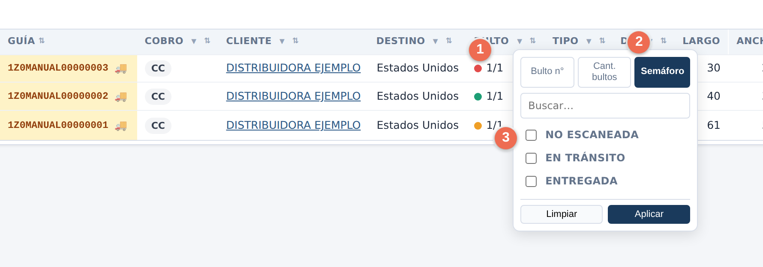
1 El puntito — ROJO = la etiqueta existe pero UPS todavía no la escaneó · AMARILLO = en tránsito · VERDE = entregada. Pasando el mouse por encima dice qué informó UPS y a qué hora se consultó.
2 El criterio "Semáforo" — está dentro del ▼ de la columna Bulto, al lado de "Bulto n°" y "Cant. bultos".
3 Los tres estados — se tildan y se aplica. "En tránsito" deja a la vista todo lo que está viajando.
Un envío que salió hace días y sigue en ROJO está avisando algo: o la guía se tipeó mal, o el paquete nunca se despachó. Vale la pena mirarlo.
El semáforo automático es solo de UPS. En los envíos de DHL el puntito se marca a mano, con los botones que aparecen al hacer clic sobre él.
LOS OTROS DOS CRITERIOS DE LA COLUMNA BULTO
La celda de Bulto dice "2/3", y sobre eso se pueden hacer dos preguntas distintas. Por eso el ▼ de esa columna tiene tres criterios y no uno:
Criterio | Qué pregunta | Para qué sirve
Bulto n° | ¿Qué número de bulto es este renglón? | Dejando el 1 se ven los 1/1, 1/2, 1/3 y se esconden los 2/3 y 3/3
Cant. bultos | ¿Cuántos bultos tiene el envío? | Ver solo los envíos de una caja, o solo los de tres
Semáforo | ¿En qué anda este bulto? | Ver todo lo que está en tránsito, o lo que UPS todavía no escaneó
Se combinan entre sí y con los filtros de las demás columnas: queda el renglón que cumple todo lo que se pidió.
LA PLATA DE CADA ENVÍO
El bloque de la derecha muestra las dos cosas, una al lado de la otra: a la izquierda lo que calculamos nosotros, a la derecha lo que UPS facturó de verdad.
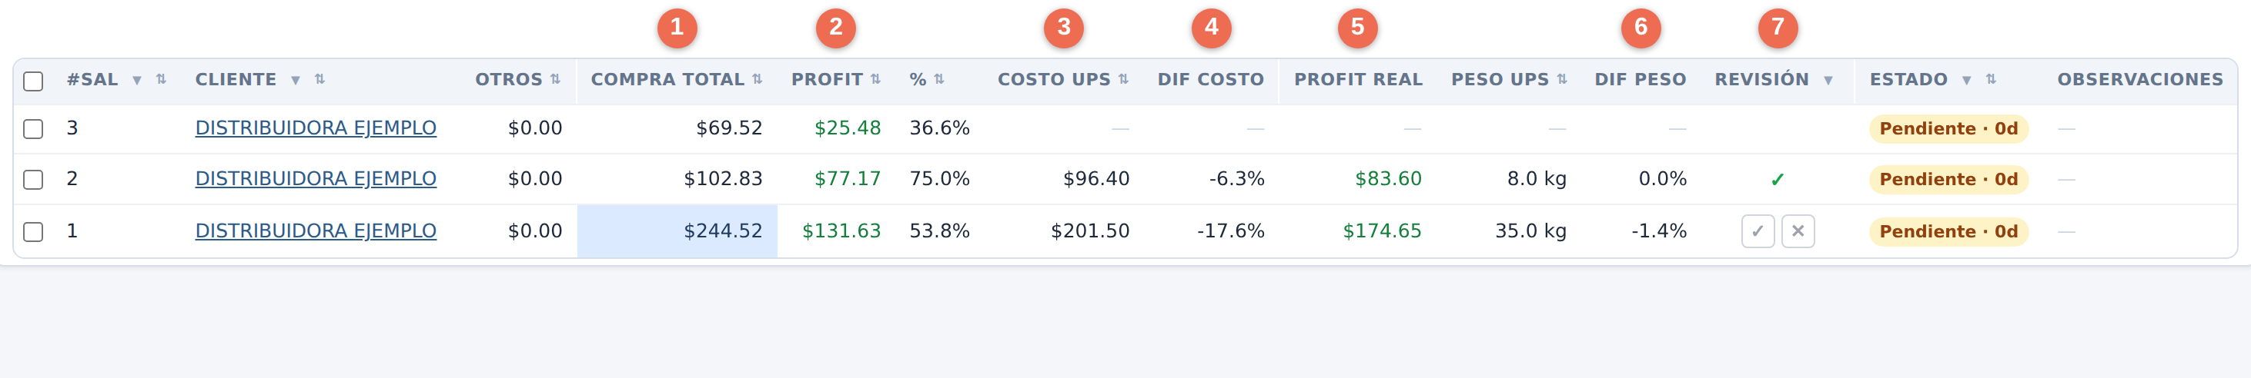
1 COMPRA TOTAL — nuestra estimación del costo, congelada al cargar el envío.
2 PROFIT y % — venta menos esa estimación. Este número NO cambia nunca solo.
3 COSTO UPS — lo que UPS facturó por esa guía. Aparece cuando se carga la factura del mes.
4 DIF COSTO — cuánto se desvió lo real de lo estimado. Se pinta de rojo si pasa la tolerancia.
5 PROFIT REAL — venta menos el Costo UPS: la ganancia de verdad.
6 PESO UPS y DIF PESO — los kilos que facturó UPS contra los cargados.
7 REVISIÓN — los botones ✓ y ✗. Mientras están a la vista, esa guía está pendiente.
Todo el bloque de la derecha (de COSTO UPS en adelante) se llena cuando se carga la factura del courier, a principio de mes. Eso tiene su propio manual: "Control de Facturas UPS".
EDITAR UN ENVÍO
1. Clic en cualquier celda de la fila: se abre el modal de edición, con el campo de esa celda resaltado.
2. Se corrige lo que haga falta. Profit y % se recalculan solos cuando se toca un costo o la venta.
3. Guardar. Si algún número quedó mal escrito, el sistema avisa cuál es y no guarda nada.
Los decimales van con PUNTO: 1250.50, nunca 1250,50. Con coma el campo queda inválido y el sistema no deja guardar (antes se guardaba vacío y nadie se enteraba).
Un envío ya liquidado tiene la plata, el cliente y la fecha CONGELADOS, y no se puede borrar: cambiarlos descuadraría una liquidación confirmada. El resto de los datos sí se puede corregir. Para tocar la plata hay que anular la liquidación primero.
LO QUE HAY QUE MIRAR SEGUIDO
1. Los envíos en ROJO de hace varios días: guía mal tipeada o paquete sin despachar.
2. El botón "Solo alertas": junta todo lo que el sistema marcó como raro.
3. Los envíos sin precio de venta cargado: son plata que todavía no se le facturó a nadie.
4. A principio de mes, con la factura de UPS cargada: los DIF COSTO y DIF PESO en rojo.
Ante cualquier diferencia entre este manual y el sistema, manda el sistema. Si algo quedó viejo, avisar para regenerarlo.

